

КОНКУРСНОЕ ЗАДАНИЕ КОМПЕТЕНЦИИ

«Автоматизация бизнес-процессов организаций»

*Основная*

Региональный этап Чемпионата по профессиональному мастерству «Профессионалы» в 2025 г.

2025 г.

Конкурсное задание разработано экспертным сообществом и утверждено Менеджером компетенции, в котором установлены нижеследующие правила и необходимые требования владения профессиональными навыками для участия в соревнованиях по профессиональному мастерству.

**Конкурсное задание включает в себя следующие разделы:**

1. ОСНОВНЫЕ ТРЕБОВАНИЯ КОМПЕТЕНЦИИ 4

1.1. ОБЩИЕ СВЕДЕНИЯ О ТРЕБОВАНИЯХ КОМПЕТЕНЦИИ 4

1.2. ПЕРЕЧЕНЬ ПРОФЕССИОНАЛЬНЫХ ЗАДАЧ СПЕЦИАЛИСТА ПО КОМПЕТЕНЦИИ «АВТОМАТИЗАЦИЯ БИЗНЕС-ПРОЦЕССОВ ОРГАНИЗАЦИЙ» 4

1.3. ТРЕБОВАНИЯ К СХЕМЕ ОЦЕНКИ 7

1.4. СПЕЦИФИКАЦИЯ ОЦЕНКИ КОМПЕТЕНЦИИ 7

1.5. КОНКУРСНОЕ ЗАДАНИЕ 8

1.5.1. Разработка/выбор конкурсного задания 8

ВВЕДЕНИЕ 8

1.5.2. Структура модулей конкурсного задания (инвариант/вариатив) 11

2. СПЕЦИАЛЬНЫЕ ПРАВИЛА КОМПЕТЕНЦИИ 12

2.1. Личный инструмент конкурсанта 13

2.2.Материалы, оборудование и инструменты, запрещенные на площадке 14

3. ПРИЛОЖЕНИЯ 14

**ИСПОЛЬЗУЕМЫЕ СОКРАЩЕНИЯ**

1. *ФГОС – Федеральный государственный образовательный стандарт*
2. *ПС – Профессиональный стандарт*
3. *КЗ – Конкурсное задание*
4. *ИЛ – Инфраструктурный лист*

# 1. ОСНОВНЫЕ ТРЕБОВАНИЯ КОМПЕТЕНЦИИ

## 1.1. ОБЩИЕ СВЕДЕНИЯ О ТРЕБОВАНИЯХ КОМПЕТЕНЦИИ

Требования компетенции «Автоматизация бизнес-процессов организаций» определяют знания, умения, навыки и трудовые функции, которые лежат в основе наиболее актуальных требований работодателей отрасли.

Целью соревнований по компетенции является демонстрация лучших практик и уровня выполнения работы по соответствующей специальности.

Требования компетенции являются руководством для подготовки конкурентоспособных, высококвалифицированных специалистов и участия их в конкурсах профессионального мастерства.

В соревнованиях по компетенции проверка знаний, умений, навыков и трудовых функций осуществляется посредством оценки выполнения практической работы.

Требования компетенции разделены на четкие разделы с номерами и заголовками, каждому разделу назначен процент относительной важности, сумма которых составляет 100.

## 1.2. ПЕРЕЧЕНЬ ПРОФЕССИОНАЛЬНЫХ ЗАДАЧ СПЕЦИАЛИСТА ПО КОМПЕТЕНЦИИ «АВТОМАТИЗАЦИЯ БИЗНЕС-ПРОЦЕССОВ ОРГАНИЗАЦИЙ»

*Таблица №1*

**Перечень профессиональных задач специалиста**

|  |  |  |  |
| --- | --- | --- | --- |
| **№ п/п** | **Раздел** | **Важность в %** | |
| **1** | **Работа с информацией** | **7** | |
|  | *Специалист должен знать и понимать:*   * основы формальной логики и критического мышления; * важность оценки надежности каналов и информационных ресурсов при поиске информации; | | |
| *Специалист должен уметь:*   * находить информацию; * контролировать достоверность информации; * анализировать документы и иные источники информации; * восполнять факты в условиях недостатка информации на основании профессионального суждения; * сопоставлять факты и делать выводы. | | |
| **2** | **Использование промышленных сред разработки для автоматизации бизнес-приложений** | | **39,8** |
|  | *Специалист должен знать и понимать:*   * методологии автоматизации бизнес-процессов организаций; * важность рассмотрения разных сценариев и обработки исключений; * важность соблюдения стандартов (например, соглашения по формату кода, руководства по стилю, сопровождению); * принципы определения архитектуры программного обеспечения с учетом гибкости, масштабируемости, возможности реализации, многократности использования и безопасности системы, технических и бизнес-требований; * принципы построения интерфейсов, в том числе мобильных решений; * важность тестирования и отладки приложений. | | |
| *Специалист должен уметь:*   * реализовывать и модифицировать систему автоматизации бизнес-процессов в соответствии с техническими требованиями; * вести разработку мобильных, десктопных, приложений, способных функционировать в качестве веб-сервиса – для различных операционных систем; * проводить интеграцию бизнес-приложений; * обеспечивать сопровождение и обслуживание бизнес-приложений; * применять методы и инструменты отладки и тестирования для устранения ошибок. | | |
| **3** | **Применение типовых решений автоматизации  бизнес-процессов** | | **42,7** |
|  | *Специалист должен знать и понимать:*   * важность рассмотрения всех возможных вариантов и выбора лучшего решения для удовлетворения требований пользователя и интересов клиента, в том числе за счет использования типовых программ автоматизации бизнес-процессов; * принципы и стандарты работы с типовыми программами в процессе их модификации; * важность обеспечения сопровождения приложений, разработанных на базе типовых решений; * приемы оценки применимости типовых решений для отраслевой автоматизации и специализированных задач. | | |
| *Специалист должен уметь:*   * проводить аргументированный подбор типового решения для реализации задач клиента; * проводить модификацию (кастомизацию) типового решения с учетом необходимости последующего сопровождения и дальнейшего развития информационной системы; * проводить кастомизацию типового решения пользовательскими средствами (без программирования); * работать с документацией. | | |
| **4** | **Организация работы** | | **5,5** |
|  | *Специалист должен знать и понимать:*   * важность соблюдения регламентов при реализации профессиональных проектов; * принципы и методы организации работы; * основы проектного управления. | | |
| *Специалист должен уметь:*   * планировать производственный график на каждый день в соответствии с доступным временем и принимать во внимание ограничения и сроки сдачи работы; * поддерживать собственную осведомлённости в области профессиональной деятельности; * анализировать результаты собственной деятельности в сравнении с ожиданиями и потребностями клиента и организации; * осуществлять подготовку разработанной системы к поставке в соответствии с требованиями клиента. | | |
| **5** | **Управление коммуникациями** | | **5** |
|  | *Специалист должен знать и понимать:*   * принципы письменной и устной деловой коммуникации; * способы коммуникации, включая коммуникацию с лицами с ограниченными возможностями; * важность умения слушать и вести конструктивный диалог. способы коммуникации | | |
| *Специалист должен уметь:*   * общаться с заказчиками, экспертами, членами команды «на одном с ними языке»; * задавать вопросы; * представлять запрашиваемую информацию в соответствии с предъявляемыми требованиями. | | |

## 1.3. ТРЕБОВАНИЯ К СХЕМЕ ОЦЕНКИ

Сумма баллов, присуждаемых по каждому аспекту, должна попадать в диапазон баллов, определенных для каждого раздела компетенции, обозначенных в требованиях и указанных в таблице №2.

*Таблица №2*

**Матрица пересчета требований компетенции в критерии оценки**

|  |  |  |  |  |  |  |  |
| --- | --- | --- | --- | --- | --- | --- | --- |
| **Критерий/Модуль** | | | | | | | **Итого баллов за раздел ТРЕБОВАНИЙ КОМПЕТЕНЦИИ** |
| **Разделы ТРЕБОВАНИЙ КОМПЕТЕНЦИИ** |  | **A** | **Б** | **В** | **Г** | **Д** |  |
| **1** | 2 | 3 |  | 2 |  | **7** |
| **2** |  | 21,5 | 18,3 |  |  | **39,8** |
| **3** | 21,7 |  |  | 21 |  | **42,7** |
| **4** | 1,5 | 0,5 | 2 | 0,5 | 1 | **5,5** |
| **5** |  |  |  |  | 5 | **5** |
| **Итого баллов за критерий/модуль** | | **25,2** | **25** | **20,3** | **23,5** | **6** | **100** |

## 1.4. СПЕЦИФИКАЦИЯ ОЦЕНКИ КОМПЕТЕНЦИИ

Оценка Конкурсного задания будет основываться на критериях, указанных в таблице №3:

*Таблица №3*

**Оценка конкурсного задания**

|  |  |  |
| --- | --- | --- |
| **Модуль** | | **Методика проверки навыков** |
| **А** | **Разработка новой подсистемы бизнес-приложения** | Осуществляется оценка реализованной функциональности на соответствие требованию заказчика  Работоспособность проверяемся в пользовательском режиме |
| **Б** | **Интеграция с бизнес-приложением** | Осуществляется оценка реализованной функциональности на соответствие требованию заказчика  Работоспособность проверяемся в пользовательском режиме |
| **В** | **Синхронизация в бизнес-приложении** | Осуществляется оценка реализованной функциональности на соответствие требованию заказчика  Работоспособность проверяемся в пользовательском режиме |
| **Г** | **Документооборот и финансовый результат** | Осуществляется оценка реализованной функциональности на соответствие требованию заказчика  Работоспособность проверяемся в пользовательском режиме |
| **Д** | **Представление решения** | Осуществляется оценка формы и содержания на соответствие запросу заказчика |

## 1.5. КОНКУРСНОЕ ЗАДАНИЕ

Общая продолжительность Конкурсного задания: 13,5 ч.

Количество конкурсных дней: 3 дня.

Вне зависимости от количества модулей, КЗ должно включать оценку по каждому из разделов требований компетенции.

Оценка знаний конкурсанта должна проводиться через практическое выполнение Конкурсного задания. В дополнение могут учитываться требования работодателей для проверки теоретических знаний / оценки квалификации.

### 1.5.1. Разработка/выбор конкурсного задания

Конкурсное задание состоит из 5-ти модулей, включает обязательную к выполнению часть (инвариант) – 4 модуля, вариативную часть – 1 модуль.

Общее количество баллов конкурсного задания составляет 100.

# ВВЕДЕНИЕ

Компания “Расширяем 1С” занимается заказной разработкой систем автоматизации бизнес-процессов на платформе “1С:Предприятие”. В портфеле компании только длительные и сложные проекты.

Поскольку у компании репутация ответственного и креативного исполнителя, клиенты часто возвращаются и заказывают разработку новых модулей, автоматизацию новых подразделений и проч. Таким образом достаточно часто компания ведет сразу несколько проектов в интересах одного заказчика.

Для выполнения каждого проекта формируется проектная команда во главе с руководителей. В команду входит аналитик и группа разработчиков.

Приступая к проекту, аналитик “снимает” требования заказчиков, формирует техническое задание и предоставляет его заказчику на ознакомление.

После согласования заказчика задача отправляется разработчикам на анализ.

Руководитель разработки распределяет задачи по конкретным исполнителям, и устанавливает плановую оценку трудоемкости.

Разработчик получает задачу от руководителя группы, по мере выполнения работ фиксирует свои фактически трудозатраты (в часах). Завершенные задачи отправляются на проверку и внедрение аналитику.

Компания хорошо зарекомендовала себя на рынке, ей доверяют клиенты, поэтому соглашаются работать с ней по принципам time&matherial (итоговый счет клиенту формируется на основании фактических трудозатрат за месяц, которые указали разработчики). В итоговый счет за месяц попадают только те задачи, которые были приняты аналитиком.

По каждому проекту важно учитывать финансовый результат. Доходная часть собирается исходя из актов выполненных работ, расходная часть — из зарплат разработчиков, которые работали на конкретном проекте. У разработчиков компании окладная система оплаты труда (для каждого грейда свой уровень оплаты), поэтому для определения затратной части необходимо правильно распределить зарплату разработчиков на конкретные проекты. Распределение происходит на основании фактически отработанных за месяц часов.

На данный момент вся оперативная деятельность компании (а также подсчет финансовых результатов) ведется в табличном редакторе.

Количество проектов в работе у компании растет, растет штат, поэтому ведение проектов в таблицах становится затруднительно:

* вся информация разрознена, нет единого места, в котором есть вся информация о задачи;
* коммуникация между сотрудниками разных подразделений усложнена, происходит в мессенджерах, очень сложно отследить договоренности, статусы задач, обсуждения по задаче и принятые решения;
* аналитики передают в разработку очень много задач, в результате очень много одновременных задач оказывается в отделе разработки, и разработчикам становится очень сложно определиться, какую именно задачу необходимо сейчас делать;
* сложно понять, какие именно изменения программного кода были внесены программистами по конкретной задаче, проанализировать качество работы разработчиков (в том числе выполнить проверку кода) очень сложно;
* программисты часто забывают фиксировать выполненные работы в табличном редакторе, а бухгалтеры, в свою очередь, часто неверно выставляют счета и акты выполненных работ клиентам (помимо того, что разработчики не все указывают, бухгалтера часто могут посмотреть не те колонки и неверно переносят выполненные работы к оплате);
* доходы и расходы по проектам сложно собрать в одном месте, приходится использовать несколько таблиц и сложные формулы, табличный редактор не выдерживает нагрузки;
* также есть сложности с разделением доступа к таблицам.

Для решения этих задач директор по развитию компанию предложил внедрить специализированные инструменты:

* 1С: Управление нашей фирмой для работы аналитиков и определения финансовых результатов проектов;
* Систему для организации работ отдела разработки GitLab.

Внедрение систем позволит решить обозначенные проблемы и вывести компанию на новый уровень организации внутренних процессов.

### 1.5.2. Структура модулей конкурсного задания (инвариант/вариатив)

**Модуль А: Разработка новой подсистемы бизнес-приложения (Инвариант)**

*Время на выполнение модуля: 3 часа*

**Задание:**

**Создание задач и работа с Канбан-доской**

* Менеджер проекта обсуждает задачи с заказчиками и формирует по каждому проекту по каждому требованию описание в документе***Задание на работу***.
* При выборе ***проекта*** задание автоматически попадает в нужную канбан-доску.
* Задачи по проекту попадают в бэклог проекта.   
  В момент постановки задачи исполнитель не известен, используется фиктивный исполнитель — Бэклог.

Бэклог (backlog) - это перечень будущих задач, расположенных в порядке важности

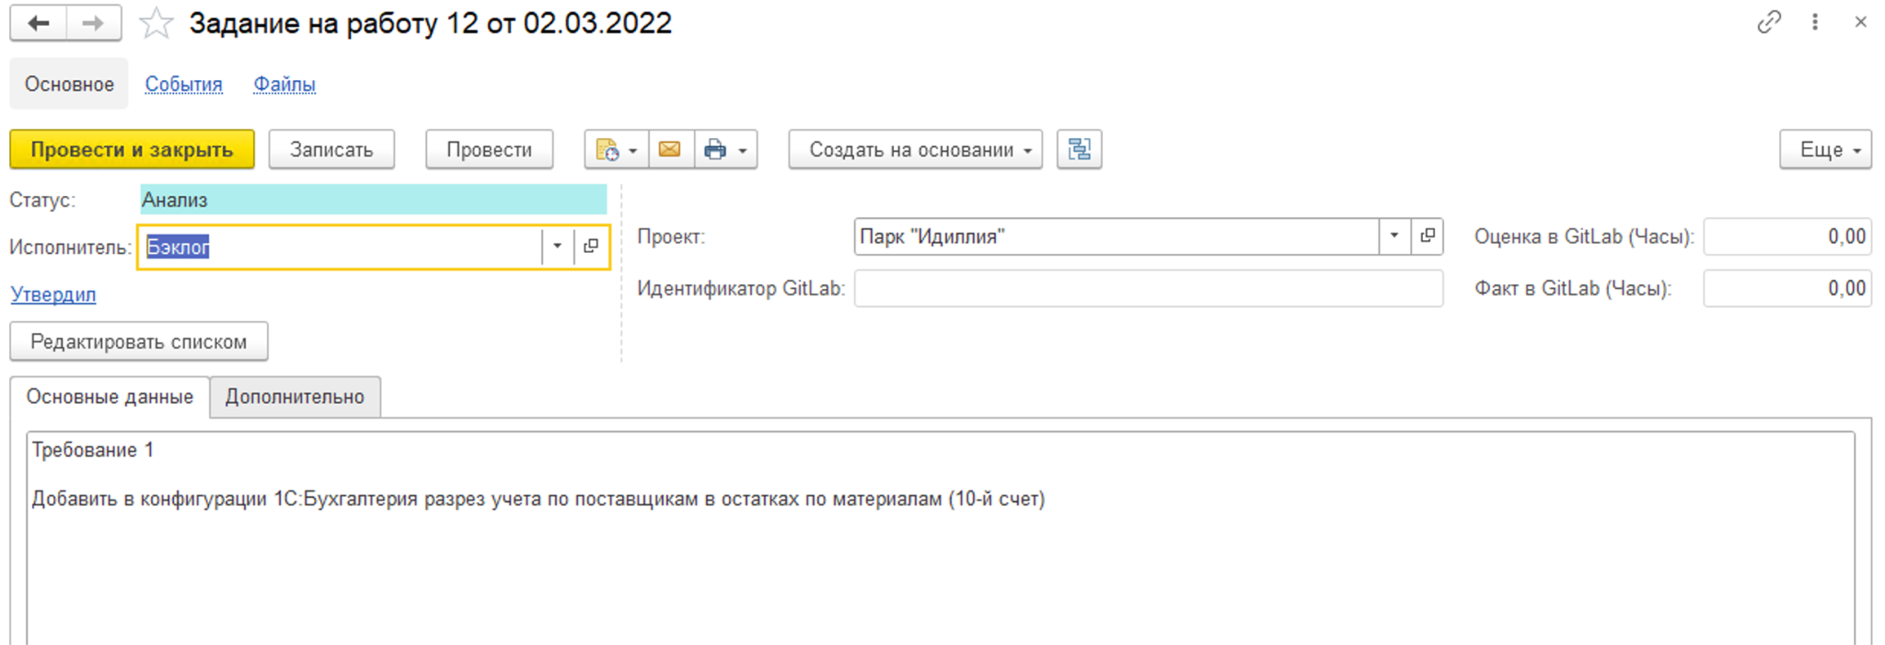

Готовое задание аналитик сохраняет в файле (см. образец) и передает заказчику на утверждение. Сформированная печатная форма должна быть сохранена в личную папку. Поле ***Контрагент*** следует брать из ***Проекта*.**

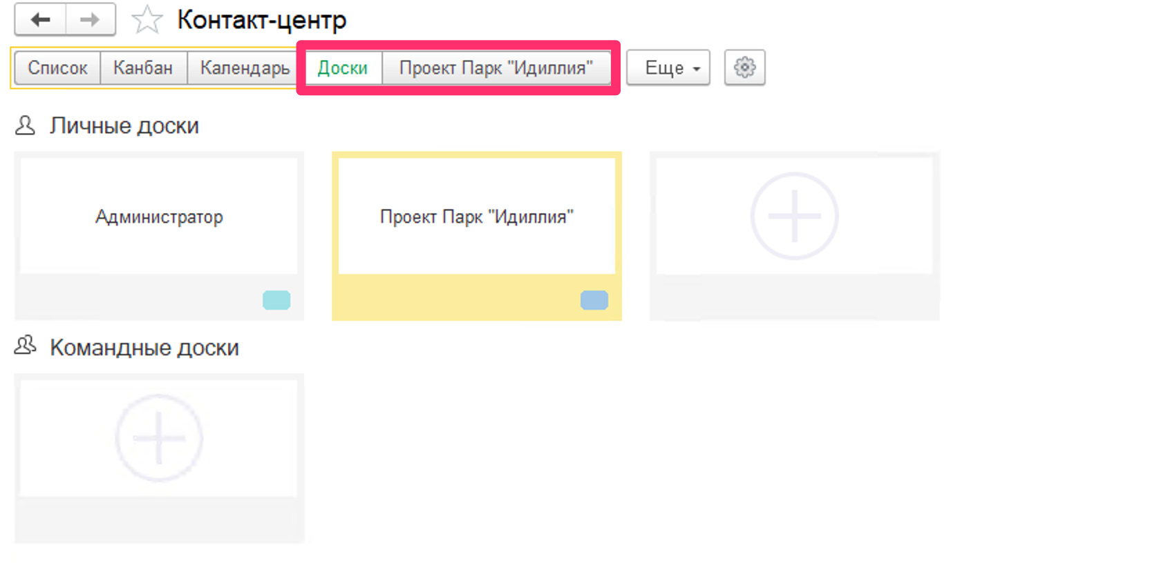

Канбан-доска проекта визуализируется при помощи инструмента — Контакт-центр.  
*e1cib/command/Обработка.КонтактЦентр.Команда.ОткрытьКонтактЦентр*

На каждый проект создается своя Канбан-доска (календарь).  
Бэклог (список будущих задач) соответствует колонке “Не обработано”.   
Задания на работу автоматически попадают в эту колонку (типовой функционал). На доске видны все задачи, назначенные разным специалистам.

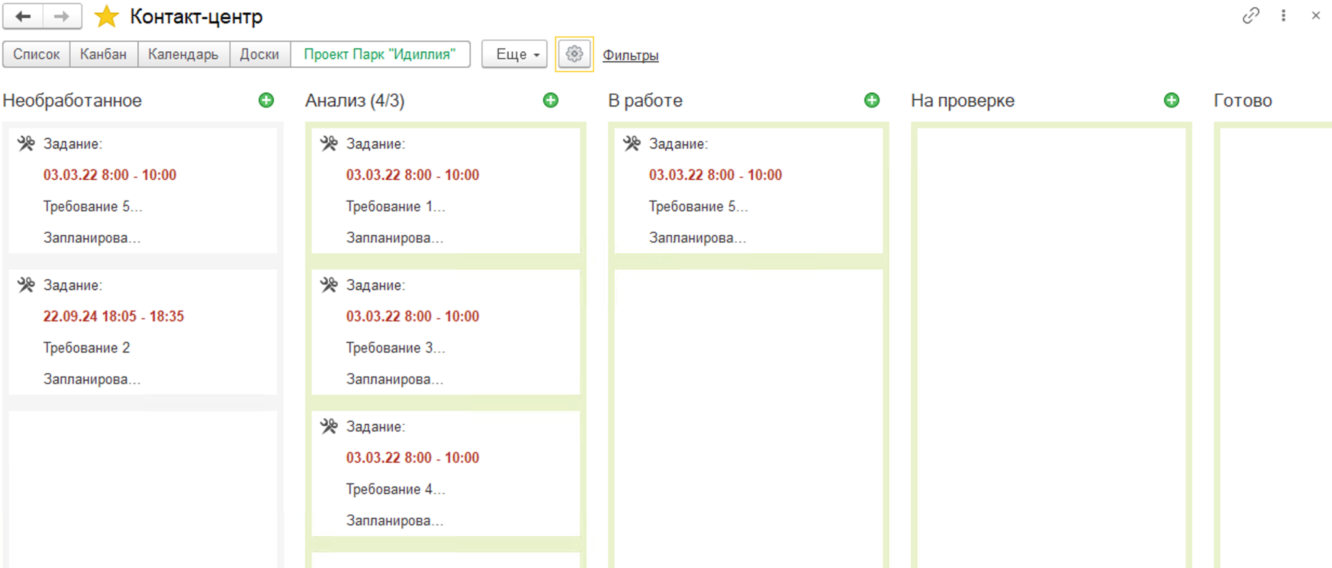

Для улучшения “юзабилити” решения в форме документа ***Задание на работу*** должна быть выведена текущая колонка из соответствующего календаря (вместо Состояния задания). Редактирование колонки предполагается не из документа, а из формы Канбан-доски или с применением интеграции с GitLab. Все лишние элементы должны быть убраны из документа.

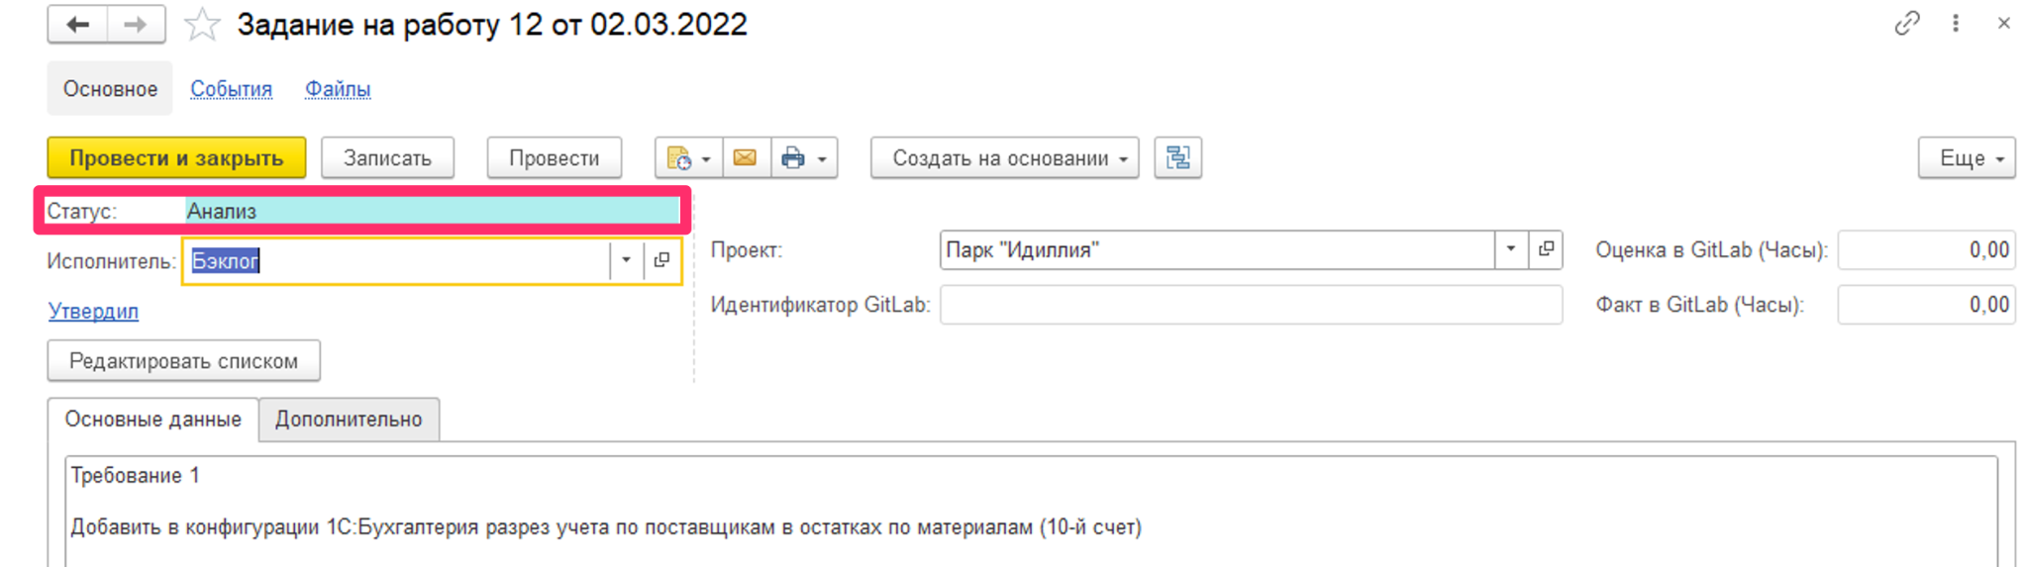

#### Передача на анализ с контролем VIP-лимита

Утвержденные заказчиком задачи передаются на анализ и оценку разработчикам. Система канбан, внедренная в организации, подразумевает, что на анализ может быть отдано не более 4-х задач одновременно на весь отдел разработки. Администратор системы должен иметь возможность изменить текущий VIP-лимит в пользовательском режиме. В т.ч. установить его для других колонок канбан-доски при необходимости.  
Система не должна позволять переместить лишние задачи на анализ, чтобы не разбалансировать систему. Ограничение по количеству задач называется VIP-лимит.

Если VIP-Лимит по колонке установлен, то он должен отображаться в заголовке. Также в заголовке должно отображаться количество текущих задач по колонке. При попытке переместить задачу с нарушением VIP-Лимита система должна блокировать это действие и сообщить пользователю о нарушении лимита.

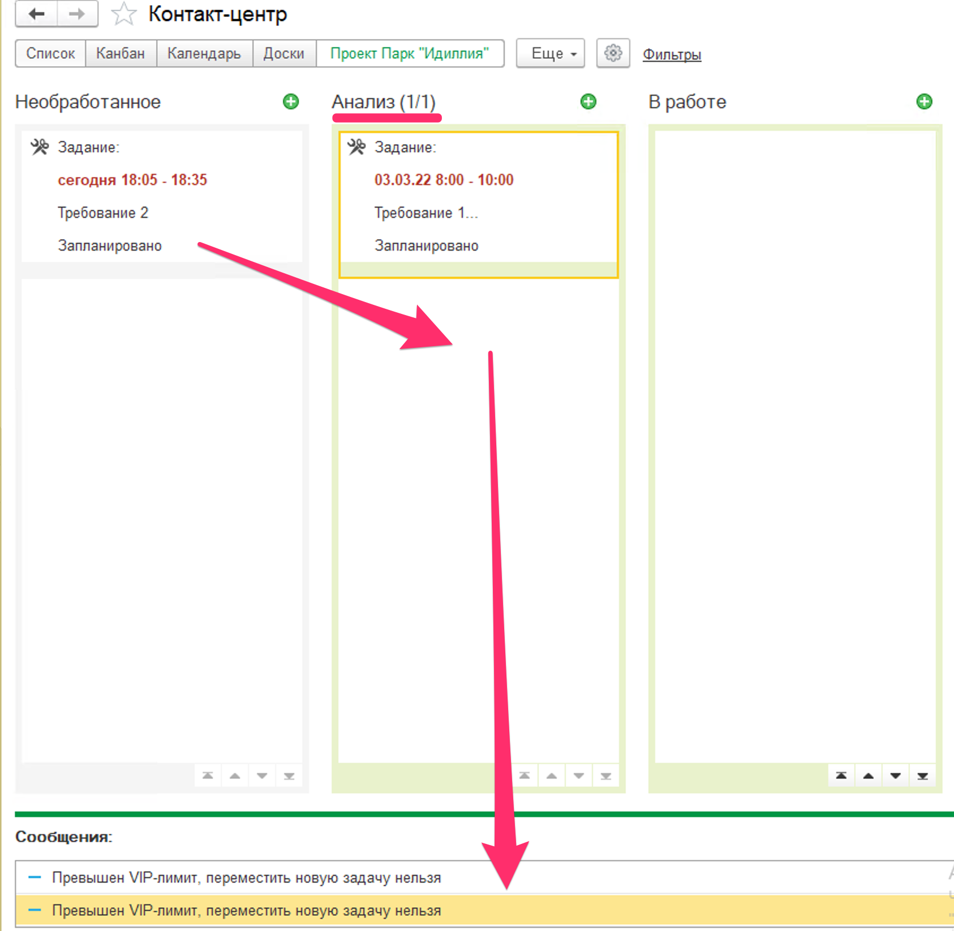

Для определения количества задач в колонке необходимо использовать справочник *e1cib/list/Справочник.ЗаписиКалендаряСотрудника.*

**Модуль Б. Интеграция с бизнес-приложением (Инвариант)**

*Время на выполнение модуля: 3,5 часа*

**Задание:**

#### Создание интеграции с GitLab

После передачи на оценку задача должна появиться в системе GitLab как новый Issue. Для реализации этой возможности необходимо разработать интеграцию.

Необходимо связать каждый проект/календарь УНФ с проектом в GitLab. В проекте необходимо безопасно хранить токен доступа к проекту GitLab.  
  
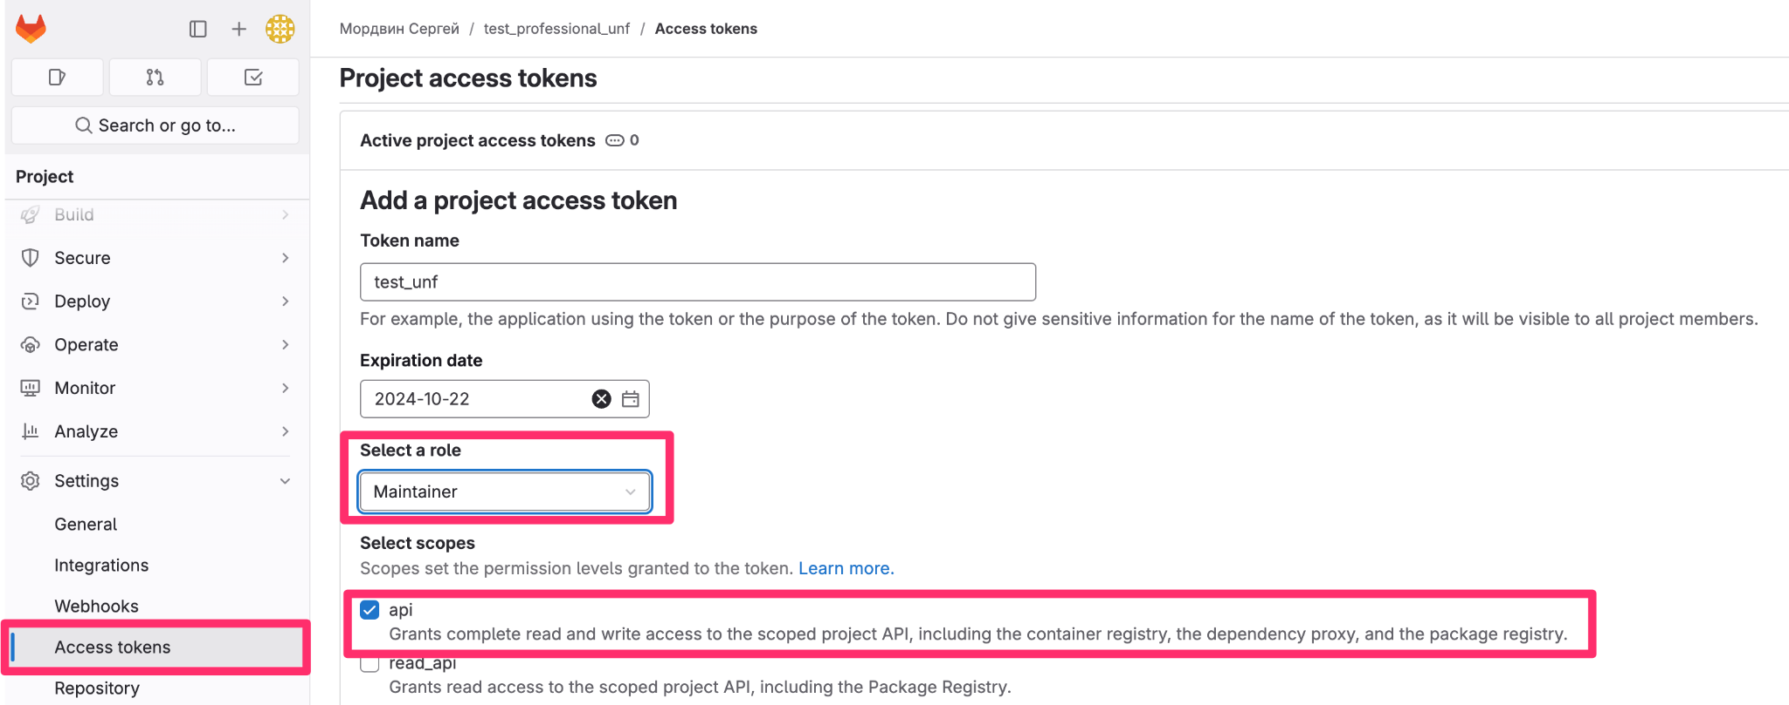

Необходимо добавить метод для проверки доступа к проекту (можно вызвать метод получения проекта по id – “/api/v4/projects/idПроекта”).  
 Доска проекта в GitLab должна соответствовать структуре доски в УНФ.Колонки доски в GitLab формируются при помощи установки меток (Labels).

Пример структуры доски в GitLab:

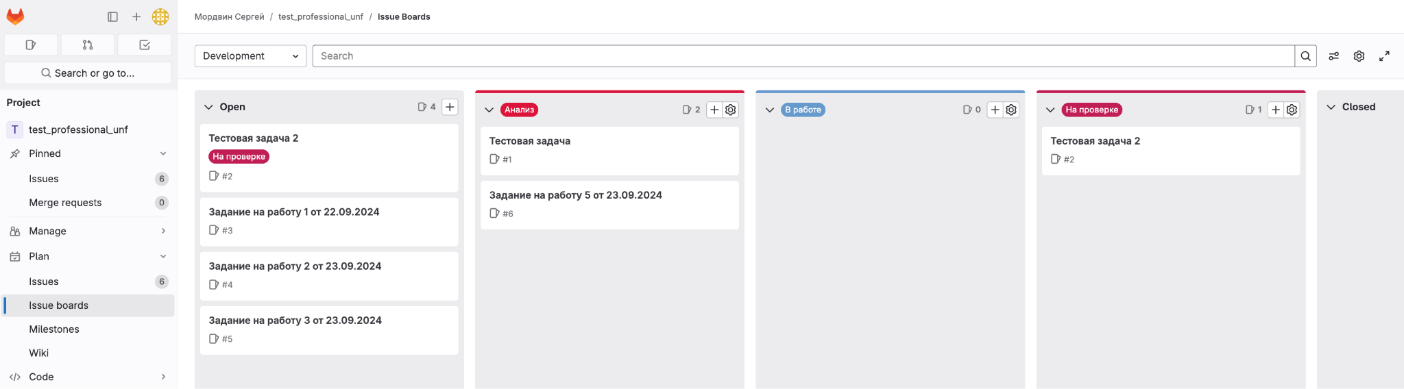

В GitLab должны отправляться только задачи со статусом “Анализ” (настройка должна делаться в пользовательском режиме).

В Issue GitLab должно заполниться:

* Наименование: Документ Задание на работу с номером и датой
* Содержание: Содержание задания из документа
* Метка (Label): Анализ

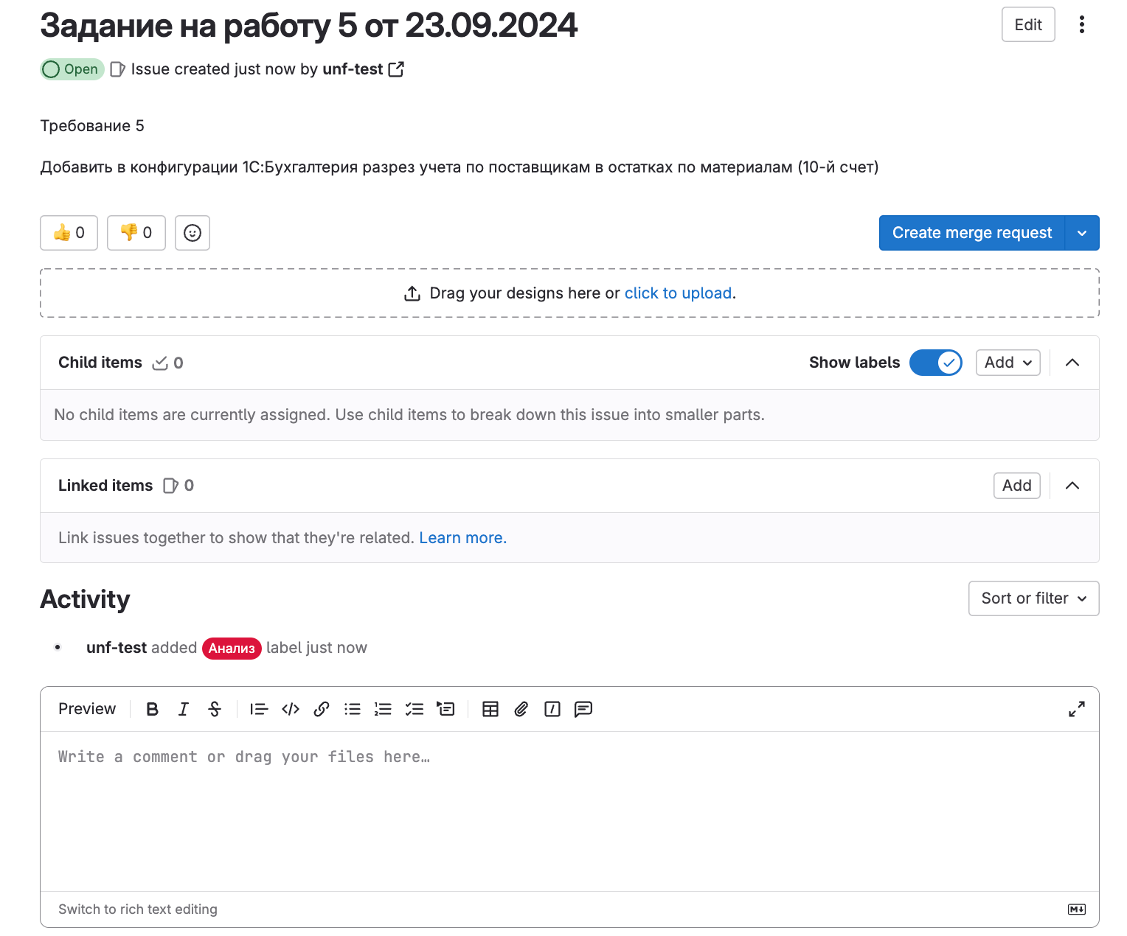

Обратите внимание, проект в GitLab, первоначальную доску и метки необходимо создать в пользовательском режиме интерфейса GitLab, и не следует выполнять эти действия при помощи API.

Хорошим тоном будет реализация такого алгоритма отправки данных в GitLab, который позволит:

* не допускать длительной «заморозки» пользовательского интерфейса,
* минимизировать время на запись документа Задание на работу,

переотправить данные в GitLab в случае отсутствия сетевого соединения.

Это позволит повысить надежность интеграции. Асинхронный режим предполагает, что обмен с веб-сервисом будет происходить не в момент совершения действий пользователем, а будет накапливать необходимую информацию для обмена и далее в фоновом режиме отправлять необходимые изменения. Вы можете выбрать для реализации алгоритма любой подходящий инструмент.

Хорошим тоном будет реализация вспомогательных инструментов, помогающих в отладке и тестировании интеграции (быстрое выполнение команд, логирование, проверка связанности проекта в УНФ и проекта в GitLab).

*Как отправить Метку в GitLab:*

*POST /api/v4/projects/:id/issues*

*Content-Type: application/json*

*PRIVATE-TOKEN: ваш_токен_доступа*

*{  
"title": "Название вашей задачи",  
"description": "Описание вашей задачи",  
"labels": "bug,enhancement" // Здесь "bug" и "enhancement" - названия меток  
}*

*В этом примере bug и enhancement — это названия меток, которые уже должны существовать в проекте.*

*Если вы укажете название метки, которая не существует, GitLab автоматически создаст новую*

#### Оценка задачи программистом в GitLab и трекинг времени

Когда задача попадает в GitLab руководитель разработки забирает ее на себя (назначает себя ответственным) и выполняет оценку трудоемкости реализации. После проведенной оценки руководитель разработки переносит задачу на конкретного исполнителя.

Когда программист начинает работу по задаче, он передвигает задачу в соответствующую графу и, по мере выполнения задания, фиксирует затраченное время. Когда задача выполнена, программист переносит ее в графу “К проверке”.

Для установки оценки и фактического времени используются соответствующие пиктограммы в Issue

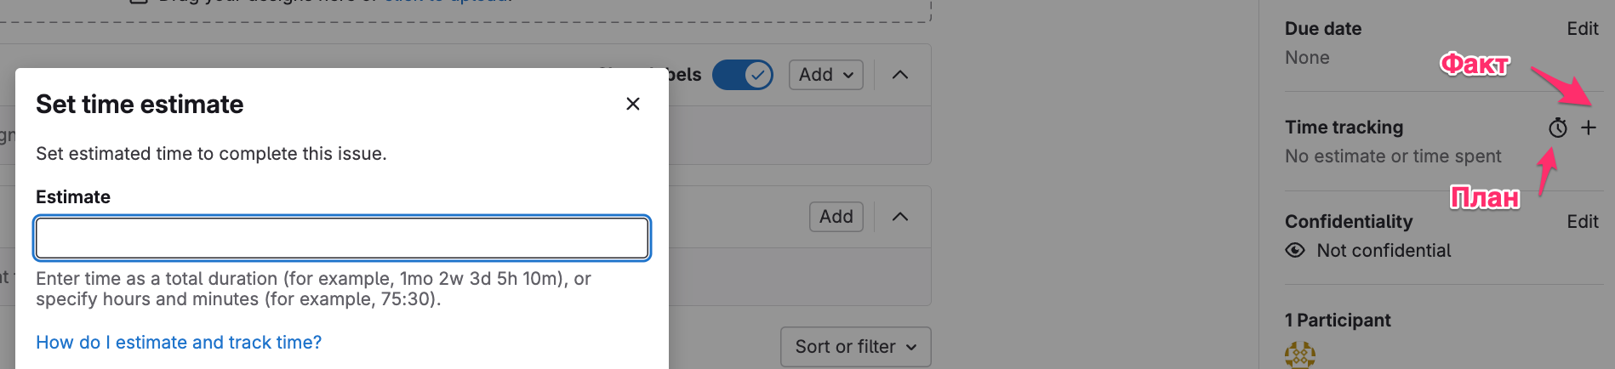

#### Обновление информации по задачам в УНФ по данным GitLab

Задачи, по которым изменения в GitLab должны переноситься в УНФ:

* изменения исполнителя (по данным GitLab должен устанавливаться соответствующий исполнитель в УНФ);
* оценки трудозатрат;
* фактическое время;
* перемещения по колонкам.

Хорошим тоном будет реализация асинхронного алгоритма обновления информации по расписанию. Количество запрашиваемой информации со стороны GitLab должно быть минимизировано.

Хорошим тоном будет реализация вспомогательных инструментов, помогающих в отладке и тестировании интеграции (быстрое выполнение команд, логирование ошибок).

Информация, перенесенная из GitLab должна быть видна пользователю на форме документа ***Задание на работу*.**

**Модуль В. Синхронизация в бизнес-приложении (Инвариант)**

*Время на выполнение модуля: 2,5 часа*

**Задание:**

#### План-фактный анализ отклонений оценки трудоемкости от фактической

Для анализа отклонений оценки, данной руководителем, от фактического времени, затраченного разработчиком, необходимо разработать специализированный отчет.

**Структура отчета**

|  |  |
| --- | --- |
| **Измерения** | **Ресурсы** |
| Контрагент | Оценка |
| Проект | Факт |
| Разработчик | Разница |

Информация в отчете должна быть сгруппирована по всем группировкам. Отчет должен быть разработан в соответствии со стандартами разработки 1С. В отчете красным цветом должны быть выделены строки с превышением плановой трудоемкости и зеленым — с экономией.

#### Формирование счета/акта клиенту

На основании фактически отработанного времени всем клиентам должны формироваться документы об оказании услуг:

* Счет на оплату;
* Расходная накладная.

Необходимо реализовать инструмент, который позволит сформировать

необходимые документы за период. Инструмент должен позволять:

* Указать период формирования документов
* Указать номенклатуру реализации
* Предварительно посмотреть будущий результат формирования (какому клиенту по какому проекту сколько на какую сумму будут выставлены документы)
* Сделать частичную реализацию (выбрать часть контрагентов для формирования документов)
* Инструмент должен быть выведен в раздел Продажи

Хорошим тоном будет реализация автоматического формирования без продолжительного зависания интерфейса пользователя (использовать механизм “Длительные операции” из БСП).

Если по клиенту ведется несколько проектов, то все равно формируется единый документ, отработанные часы выставляются в разрезе проектов.

В документе используется единая номенклатура “Разработка по часам”, в печатной форме в строках документа должно добавляться наименование проекта и месяц работ. Цена часа работ фиксируется в договоре с клиентом (единая на все проекты), но может быть изменена в будущем.

***Пример таблицы печатной формы (не контрольный пример)***

|  |  |  |  |
| --- | --- | --- | --- |
| **Номенклатура** | **Количество** | **Цена, руб** | **Стоимость, руб** |
| Проект 1: Разработка по часам за январь 2024 | 100 | 3 000 | 300 000 |
| Проект 2: Разработка по часам за январь 2024 | 50 | 3 000 | 150 000 |

**Модуль Г. Документооборот и финансовый результат (Инвариант)**

*Время на выполнение модуля: 3 часа*

**Задание:**

#### Начисление заработной платы разработчикам и распределение затрат по проектам

У всех программистов окладная система оплаты труда, вне зависимости от количества отработанных часов по проектам. Цель работы подсистемы — правильно начислить зарплату программистом и распределить зарплату программистов по проектам для корректного определения финансовых результатов в разрезе проектов. НДФЛ и прочие налоги для целей задачи не учитываются

Зарплаты программистов учитываются как расходы текущего периода. Зарплата каждого программиста должна распределиться по клиентам и проектам, пропорционально фактически отработанному времени по проекту. Начисление ЗП необходимо реализовать при помощи документа ***“Начисление зарплаты”***

Необходимо разработать инструмент, который позволит начислить зарплата программистов по результатам отработанного месяца и распределить ее по необходимой аналитике.

Для проверки функционала необходимо реализовать контрольный пример.

***Контрольный пример. Сводная информация по результатам работы за месяц февраль 2024***

|  |  |  |
| --- | --- | --- |
| **Проект** | **Сотрудник** | **Отработано часов** |
| Икс | Иванов Сергей | 20 |
| Икс | Петров Иван | 22 |
| Игрек | Петров Иван | 19 |
| Игрек | Иванов Сергей | 77 |
| Игрек | Сидоров Петр | 13 |
| Зед | Сидоров Петр | 58 |
| Зед | Петров Иван | 11 |
| Зед | Иванов Сергей | 2 |
| Вай | Иванов Сергей | 23 |
| Вай | Сидоров Петр | 82 |

#### Анализ прибыльности проектов

Вам необходимо подготовить отчет для руководителя в котором без дополнительных настроек пользователя будет понятно:

* Какая прибыльность каждого конкретного клиента
* Какая прибыльность каждого конкретного проекта этого клиента
* Распределение доходов и расходов по статьям внутри каждого проекта.

Для реализации задачи необходимо использовать типовую функциональность УНФ.

Структура отчета приведена в таблице:

|  |  |
| --- | --- |
| **Измерения** | **Ресурсы** |
| Контрагент | Доходы |
| Проект | Расходы |
| Статья | Итого |

Необходимо настроить отчет правильным образом.

Настройки отчета необходимо сохранить и отчет должен быть добавлен в избранное.

Сформированный отчет нужно сохранить в личную папку.

Необходимо использовать типовой отчет ***Финансовый результат.***

#### Тестовые данные для расчета финансового результата

Для проверки функционала необходимо реализовать контрольный пример (расчеты для проверки результата представлены в Приложении).

Контрольный пример необходимо реализовать на примере февраля 2024 года, данные необходимые для реализации примера можно внести вручную в типовые документы УНФ (без интеграции).

Контрольный пример. За месяц по задачам клиентов работали 3 программиста**.**

|  |  |  |
| --- | --- | --- |
| **ФИО** | **Грейд** | **Оклад, руб** |
| Иванов Сергей | Джуниор | 35 000 |
| Петров Иван | Мидл | 80 000 |
| Сидоров Петр | Синьор | 150 000 |

Контрольный пример. Активные проекты компании

|  |  |  |
| --- | --- | --- |
| **Контрагент** | **Проект** | **Стоимость часа для клиента** |
| ООО “Ромашка” | Икс | 3 000 |
| ООО “Ромашка” | Игрек | 3 000 |
| ООО “Лютики” | Зед | 2 500 |
| ООО “Подсолнух” | Вай | 2 700 |

**Модуль Д. Презентация продукта (Вариатив)**

*Время на выполнение модуля: 1,5 часа*

**Задание:** Необходимо подготовить презентацию готового решения коллективу компании. На встречи планируется участие руководителей проектных команд, аналитиков и разработчиков, а также финансовых менеджеров и бухгалтеров. Коллеги хорошо знают, как ведется работа в компании, поэтому важно акцентировать внимание на изменениях и преимуществах вашей новой системы. Продолжительность выступления с презентацией: не более 3 минут Возможны вопросы.

## 2. СПЕЦИАЛЬНЫЕ ПРАВИЛА КОМПЕТЕНЦИИ*[1]*

Непосредственно на чемпионате в задание могут быть внесены изменения в объеме от 30%.

После проведения жеребьевки конкурсантам предоставляется два часа на проверку и подготовку своего рабочего места.

Конкурсанты имеют доступ к информационной системе 1С:ИТС на своих рабочих местах.

Результаты выполнения задания должны быть сохранены с соблюдением требований наименований файлов и папок.

Проверка по решению экспертного сообщества может осуществляться на рабочих местах конкурсантов.

В случае любого нерегламентированного использования информации (в локальной сети, в сети Интернет, на внешних источниках) или получения конкурсантами каким-либо способом нерегламентированной информации, которая может способствовать получению преимущества, результаты за соответствующий модуль (и) могут быть обнулены в установленном порядке.

### 2.1. Личный инструмент конкурсанта

Конкурсанты могут слушать музыку. Наушники и файлы музыки должны быть предварительно сданы техническому эксперту. Принесенная музыка будет хранится на серверах для конкурсантов, к которым они будут иметь доступ.

Конкурсанты могут принести с собой свои клавиатуры, мышки и коврики для мышек. Все принесенные клавиатуры, мышки и коврики должны быть предварительно сданы на проверку техническому эксперту. Запрещено использование клавиатур и мышек с подключением по беспроводным каналам. Устройства ввода не должны быть программируемыми.

Экспертам разрешается делать фото своих конкурсантов во время чемпионата. Экспертам разрешается пользоваться фото- и видеооборудованием, находясь в помещении для экспертов, за исключением случаев, когда в комнате находятся документы, относящиеся к соревнованию.

Экспертам разрешается пользоваться личными компьютерами, планшетами, мобильными телефонами или смарт-часами, находясь помещении для экспертов, за исключением случаев, когда в этом помещении находятся документы, имеющие отношение к соревнованию.

Конкурсантам разрешается использовать личные устройства для фото- и видеосъемки на рабочей площадке только после завершения конкурса.

### 2.2.Материалы, оборудование и инструменты, запрещенные на площадке

* мобильные устройства (в том числе телефоны);
* дополнительное программное обеспечение;
* фото/видео устройства;
* карты памяти и другие носители информации;
* внутренние устройства памяти в собственном оборудовании.

# 3. ПРИЛОЖЕНИЯ

Приложение 1. Матрица конкурсного задания;

Приложение 2. Инструкция по охране труда по компетенции «Автоматизация бизнес-процессов организаций;

Приложение 3: Рекомендации по подготовке;

Приложение 4: Инструкция по настройке сервера GitLab;

Приложение 5: Инструкция по настройке подключения к GitLab;

Приложение 6: Дополнительные материалы к конкурсному заданию;

Приложение 7: Конкурсное задание для отборочного этапа;

Приложение 8: Форма заказа подарков;

Приложение 9: Брифинг – типовая презентация.

1. *Указываются особенности компетенции, которые относятся ко всем возрастным категориям и чемпионатным линейкам без исключения.*